ANALISIS Y DISEÑO DE SISTEMAS II

TRABAJO DE INVESTIGACIÓN
Y EXPOSICIÓN

“Diagrama de Colaboración”

Universitarios:
Huanca Machaca Heber Raul
Loza Condori Gesel Fatima
Roja Fernandez Varinia
Vargas Pozo Carla

DIAGRAMAS DE COLABORACIÓN

INTRODUCCIÓN

Un diagrama de interacción explica gráficamente las interacciones existentes entre las instancias (y las clases) del modelo de éstas. El punto de partida de las interacciones es el cumplimiento de las poscondiciones de los contratos de operación.

El UML define dos tipos de estos diagramas; ambos sirven para expresar interacciones semejantes o idénticas de mensaje:
- diagramas de colaboración
- diagramas de secuencia

DEFINICIÓN

En los contratos de colaboración se incluye una primera conjetura óptima sobre las poscondiciones referentes al inicio de las operaciones del sistema: inicio, introducirProducto, terminarVenta y efectuarPago. Los contratos no muestran una solución de cómo los objetos de software van a cumplir con ellas.

El UML contiene diagramas de interacción que explican gráficamente cómo los objetos interactúan a través de mensajes para realizar las tareas. En el presente capítulo examinaremos su creación para la aplicación del punto de venta.

Los diagramas de secuencia destacan el orden temporal de los mensajes.

Los diagramas de colaboración destacan la organización estructural de objetos que envían y reciben mensajes.

ACTIVIDADES Y DEPENDENCIAS

Los diagramas de interacción se realizan en la fase de diseño de un ciclo de desarrollo. Para preparar tenemos primero debemos generar los siguientes artefactos:

- Un modelo conceptual: a partir de este modelo el diseñador podrá definir las clases del software correspondientes a los conceptos. Los objetos de las clases participan en las interacciones que se describen gráficamente en los diagramas.
- Contratos de la operación del sistema: a partir de ellos el diseñador identifica las responsabilidades y las poscondiciones que han de llenar los diagramas de interacción.

Ciclo de desarrollo
Perfeccionamiento del plan
Sincronización de artefactos
Análisis
Diseño

Construcción
Prueba
a. en paralelo con los diagramas de interacción.
b. orden variable
1. Definir los casos reales de uso.
4. Definir los diagramas de interacción.
2. Definir los reportes, la interfaz del usuario, y las storyboards.
5. Definir los diagramas de clases de diseño. a
3. Perfeccionar la arquitectura del sistema. b
6. Definir el esquema de la base de datos.

Actividades de la fase de diseño dentro de un ciclo de desarrollo

Casos de uso:
- expandidos
- esenciales
Diagramas de casos de uso
Modelo conceptual
Glosario
Diagramas de secuencia del sistema
Contratos de operación
Diagramas de estado
Casos de uso:
- reales
Diagramas de interacción
Diagramas de clase de diseño
Diagramas de paquete de arquitectura
Esquema de base de datos
Ventanas y reportes
Métodos
Definiciones de clase y de interfaz
SQL
Casos de prueba

Dependencia respecto a

Dependencia de los artefactos durante la fase de construcción.

- Casos de uso reales ( o esenciales): a partir de ellos el diseñador recaba información sobre las tareas que realizan los diagramas de interacción, además de lo estipulado en los contratos.

SINTAXIS SECUENCIA / COLABORACIÓN

Los diagramas de colaboración describen las interacciones entre los objetos en un formato de grafo ó red.

Los diagramas de secuencia describen las interacciones en una especie de formato de cerca o muro.

objetoA:A
objetoB:B
objetoC:C

mensaje4( )

<<create>>
mensaje1( )
mensaje2( )
mensaje3( )
<<destroy>>

NOTACIÓN BÁSICA DE LOS DIAGRAMAS DE COLABORACIÓN

Representación gráfica de las clases y de las instancias

El UML ha adoptado un método simple y uniforme de describir visualmente las instancias para distinguirlas de los tipos:
- Con cada tipo de elemento del UML (clase, actor, …), una instancia utiliza el mismo símbolo gráfico usado para representar el tipo, pero se subraya el texto.

Venta
:Venta
s1: Venta
clase
instancia
instancia
con nombre

Por tanto, para incluir la instancia de una clase en un diagrama de interacción, se recurre al símbolo gráfico usual de la casilla de la clase, solo el nombre se subraya.
En un diagrama de colaboración, al nombre de la clase siempre se le antepone dos puntos.
Finalmente, un nombre de distancia sirve para identificarla de modo inequívoco.

Representación gráfica de los vínculos

El vínculo es una trayectoria de conexión entre dos instancias; indica alguna forma de navegación y visibilidad que es posible entre las instancias. En un lenguaje más formal, el vínculo es una instancia de una asociación. Si vemos dos instancias en una relación de cliente/servidor, una trayectoria de navegación del cliente al servidor significa que los mensajes pueden enviarse del primero al segundo. Así, existe un vínculo entre TPDV y una Ventana, a lo largo del cual pueden fluir los mensajes; por ejemplo, el mensaje agregarPago.

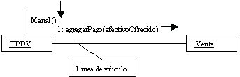

Representación gráfica de los mensajes

Los mensajes entre objetos pueden representarse por medio de una flecha con un nombre y situada sobre una línea del vínculo. A través de éste puede fluir un número indefinido de mensajes. Se agrega un número de secuencia que indique el orden consecutivo de los mensajes en la serie de control.

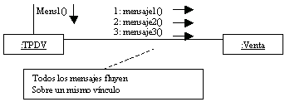

Representación gráfica de los parámetros

Los parámetros de un mensaje pueden anotarse dentro de paréntesis del nombre del mensaje. Es opcional incluir o no el tipo de parámetro en cuestión.

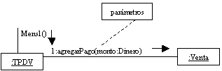

Representación gráfica del mensaje de devolver valor

Pueden incluir un valor de retorno anteponiéndole al mensaje un nombre de variable de esa instrucción y un operador de asignación. Es opciones mostrar el tipo de valor retorno.
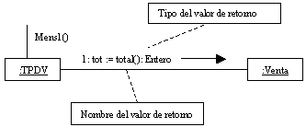

Sintaxis de los mensajes

El lenguaje UML cuenta con una sintaxis estándar para los mensajes:
retorno: mensaje(parámetro : tipoParámetro ) : tipoRetorno

Es legal servirse de otra sintaxis como la de Java o la de Smalltalk. Recomendamos emplear la sintaxis estándar de UML a fin de que los diagramas de colaboración sigan siendo un lenguaje relativamente independiente.

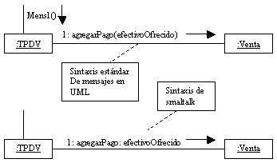

Representación gráfica de los mensajes al “emisor” o a “esto”

Puede enviarse un mensaje de un objeto a sí mismo.
Esto lo muestra gráficamente un vínculo consigo mismo, donde el mensaje fluye a lo largo del vínculo.
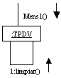

Representación gráfica de la iteración

La iteración se indica posponiendo un asterisco(*) al número de secuencia.
Ese símbolo significa que, dentro de un ciclo, el mensaje va a ser enviado repetidamente al receptor.

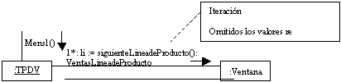

También es posible incluir una cláusula de iteración que indique los valores de recurrencia.

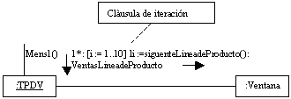

Si se expresa más de un mensaje que ocurre dentro de la misma cláusula de iteración (por ejemplo, una serie de mensajes en un ciclo for), se repetirá la cláusula con cada mensaje.

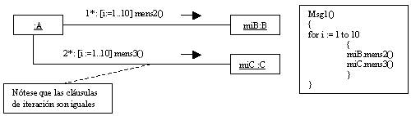

EN LOS PASOS SIGUIENTES SE DENOTARA LA CONSTRUCCIÓN DEL DIAGRAMA DE COLABORACIÓN

Para elaborar un diagrama de colaboración se debe aplicar las siguientes normas.
- Elaborar un diagrama por cada operación del sistema durante el ciclo actual de desarrollo.
- Si el diagrama se torna complejo, dividir en diagramas mas pequeños.
- Diseñar un sistema de objetos interactivos que realicen las tareas, usando como punto de partida las responsabilidades del contrato de operación, las poscondiciones y la descripción de casos de uso. Aplicar el GRASP y otros patrones para desarrollar un buen diseño.

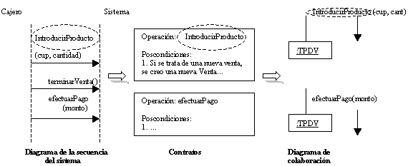

La relación entre los artefactos incluye lo siguiente:
- Los casos de uso indican los eventos del sistema que se muestran explícitamente en los diagramas de su secuencia.
- En los contratos se describe la mejor conjetura inicial sobre las operaciones del sistema.
- Las operaciones del sistema representa mensajes y éstos originan diagramas que explican gráficamente cómo los objetos interactúan para llevar a cabo las funciones requeridas.

